L’ITALIA DA SALVARE
Milano, 5 settembre 2015 - 07:31

Il progetto di impianto geotermico che minaccia il lago di Bolsena (e il sogno di una pista ciclabile)

Non c’è garanzia che il pozzo di re-iniezione dei liquidi non sia, in profondità, collegato con altre falde. Se ciò avvenisse si inquinerebbero di sostanze cancerogene

di Susanna Tamaro

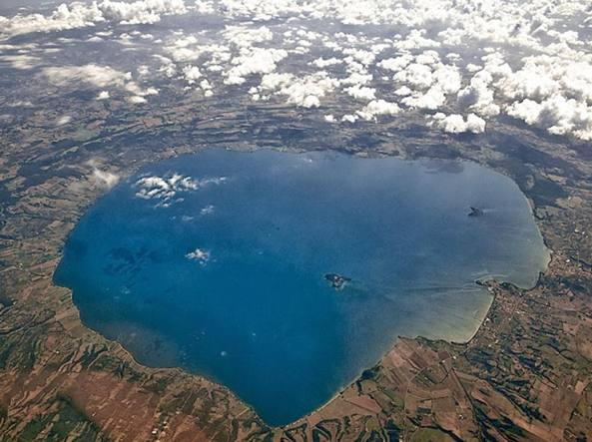<img

Viaggiare in Italia può essere davvero sconfortante se si è coscienti delle bellezze e delle potenzialità del nostro Paese. Pensavo questo, qualche tempo fa, attraversando il Cadore in direzione di Cortina. Da Calalzo in poi, alla strada statale si affianca quella che una volta era una splendida ferrovia di montagna, la Calalzo-Cortina-Dobbiaco, che è stata trasformata - almeno questo - in una pista ciclabile.
La Svizzera ricava una buona parte delle sue entrate turistiche dai famosi Trenini Rossi, pubblicizzati e sognati da tutti i viaggiatori del mondo. Noi avevamo, fino al 1964, una splendida ferrovia che attraversava le montagne più incantevoli d’Europa e abbiamo pensato bene che fosse un ramo secco, e che andasse dunque smantellata. Con il risultato, oltre al danno turistico, di aver intasato oltremisura l’unica strada che porta a Cortina. Fino a pochi anni fa esisteva il treno diretto Roma-Calalzo e anche questo è stato soppresso, come del resto tutti i treni a lunga percorrenza. Ma non è stata la Calalzo-Dobbiaco l’unica vittima di questa «ottimizzazione» selvaggia. Molte altre linee, che avrebbero potuto essere, con una politica accorta e lungimirante, di grande interesse turistico sono state eliminate.
La scrittrice Susanna Tamaro
Il turismo potrebbe essere una delle grandi potenzialità di sviluppo economico del nostro Paese, se non la più grande. Ma questa semplice constatazione - che peraltro torna come promessa mai mantenuta in tutte le campagne elettorali - trova difficilmente riscontro nella realtà. A che cosa si può imputare questa assenza di reale progettualità, se non a una carenza di visione della nostra classe politica? Estinti i grandi partiti che, con le loro relative scuole, formavano i loro dirigenti, ci troviamo in uno straordinario vuoto di cultura. E, nel vuoto di cultura, la legge che regna sovrana è sempre la stessa: è meglio un uovo oggi, che una gallina domani. Riusciremo mai a svegliarci da questo sonno perverso? Riusciremo mai ad imparare, con il dono della visione appunto - cioè con il saper immaginare nei tempi lunghi cos’è meglio per la collettività - che è sempre meglio lavorare per avere una gallina domani, invece che arraffare l’uovo oggi?
Pensavo a queste cose in relazione ad un progetto che incombe ormai da anni nella zona del lago di Bolsena, precisamente sull’incantevole e incontaminato altipiano di Torre Alfina. La costruzione di un impianto pilota geotermico denominato Castel Giorgio da parte della società ITW&LKV Geotermia Italia spa, con finanziamenti stranieri. Premesso che le demonizzazioni non mi appartengono e che sono aperta e appassionata alle innovazioni che il progresso ci porta, su questo preciso impianto geotermico a ciclo binario - che dovrebbe estrarre energia elettrica dalle acque termali - sono molto perplessa.
L’idea, in se stessa, è ottima, perché si tratta di estrarre calore dalla fonte geotermica, senza dover consumare la risorsa e riversarla in atmosfera, interponendo un processo intermedio di scambio termico tra l’acqua calda e il fluido vettore in grado di produrre elettricità. Tra tutti gli impianti da fonte rinnovabile, è sicuramente il meno impattante a livello di superficie terrestre, ma - e qui sorge il problema - tutto questo progetto racchiude un potenziale rischio, che nessuno, nemmeno i progettisti e costruttori sono davvero in grado, malgrado le loro ripetute assicurazioni, di garantire. Nessuno studio, infatti, può garantire con certezza che il pozzo di re-iniezione dei liquidi non sia, in profondità, collegato con altre falde. La geotermia e la geologia, anche se si servono della matematica e della fisica, non sono e non potranno mai essere scienze esatte, perché si occupano di una realtà terrestre in continuo mutamento. Realtà influenzata da molti fattori, non ultimo quello meteorologico che, in queste zone, sta già provocando molte criticità di inquinamento nelle falde acquifere.
Il rischio, quindi, è sempre in agguato, ed è un rischio non indifferente. Se questo contatto in profondità avvenisse, infatti, si inquinerebbero di sostanze cancerogene tutte le falde acquifere della zona e soprattutto lo splendido lago di Bolsena. Lago nei cui riguardi l’Europa ha già avviato una procedura di pre-infrazione per non aver stabilito giuste misure di ripristino, dato che è censito come un «sito di interesse comunitario e speciale di conservazione (Zsc)». Tutta questa zona compresa tra l’alto Lazio e la bassa Umbria vive - o almeno cerca a fatica di sopravvivere - unicamente grazie a un turismo verde e a piccole aziende agricole che, più che alla quantità, si ispirano alla qualità dei loro prodotti. Se le acque del lago e degli acquedotti venissero inquinate da sostanze come l’arsenico, sarebbe la fine per tutti loro. Quale politico si prenderà la responsabilità di far pendere questa spada di Damocle su un territorio così vasto e già così in affanno? Ci fosse anche un rischio minimo, che senso ha correrlo, dato che una volta che una catastrofe ecologica si avvera, non si può più tornare indietro?
Dunque, la domanda è: vale la pena correre un rischio del genere? E chi trarrebbe beneficio, nel territorio, da questo impianto? La società costruttrice certamente, oltre ai gestori di energia elettrica, ma siamo sicuri che - vista la rapidità e la meraviglia delle scoperte in questo campo, da ultimo quelle recentissime sulla fusione solare - nel giro di poco tempo queste torri nel deserto non diventino obsolete e non si trasformino invece nei soliti relitti, testimoni della politica dell’uovo oggi, di cui purtroppo il nostro Paese è già saturo?
Una politica capace di visione dovrebbe avere altri piani per questa zona. Partendo da un serio - e funzionante - impianto depurativo per le acque del lago, passando a progettare una bella pista ciclabile che permetta di costeggiare in sicurezza tutto il perimetro dello stesso lago, fino ad ottenere una legge che imponga la valorizzazione e il restauro dei centri storici, frenando la proliferazione cancerosa delle lottizzazioni, che restano per lo più invendute svettando nel paesaggio come squallidi spettri dell’uovo raccolto dal politico di turno.
Tutta l’Italia centrale ha avuto grandi doni di arte e di natura. E questi doni, seppure devastati dalla mancanza di visione, ancora resistono e attirano visitatori da tutta Europa. Una pista ciclabile porta un indotto enorme di turisti, basti vedere quello che accade in Trentino e nei Paesi nordici. Per queste zone d’Italia, il futuro è tutto lì: in un turismo a basso impatto e ad alta qualità. Per ottenere questo, avremmo bisogno di una classe di politici capaci appunto di una visione del bene comune che si discosti dall’immediato e facile profitto per pochi.
© RIPRODUZIONE RISERVATA

Il lago di Bolsena, meraviglia che nasce da un vulcano
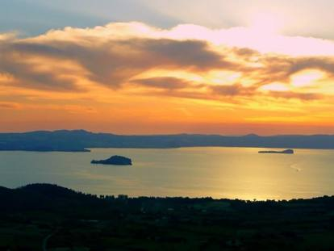

Il lago di Bolsena, meraviglia che nasce da un vulcano
- 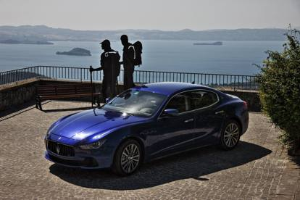

Il lago di Bolsena, meraviglia che nasce da un vulcano
- 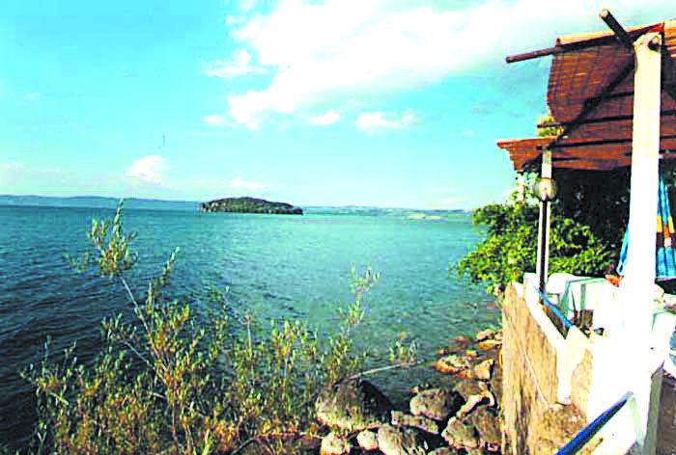

Il lago di Bolsena, meraviglia che nasce da un vulcano
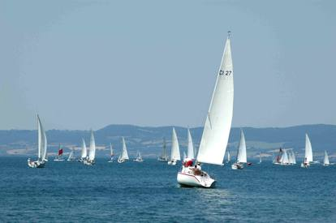

Il lago di Bolsena, meraviglia che nasce da un vulcano
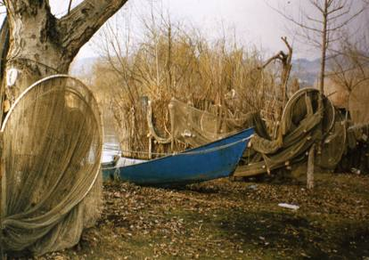
………………………..

cronaca

Un impianto geotermico minaccia il lago di Bolsena

sabato 5 settembre 2015 09:16
di Susanna Tamaro - Corriere della Sera
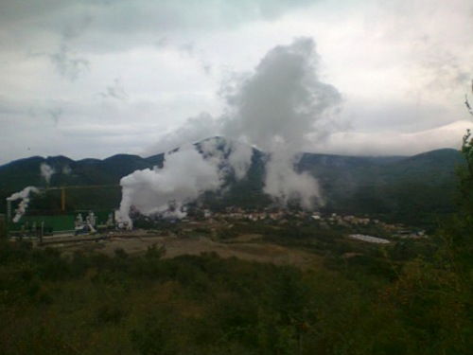
Viaggiare in Italia può essere davvero sconfortante se si è coscienti delle bellezze e delle potenzialità del nostro Paese. Pensavo questo, qualche tempo fa, attraversando il Cadore in direzione di Cortina. Da Calalzo in poi, alla strada statale si affianca quella che una volta era una splendida ferrovia di montagna, la Calalzo-Cortina-Dobbiaco, che è stata trasformata - almeno questo - in una pista ciclabile.
La Svizzera ricava una buona parte delle sue entrate turistiche dai famosi Trenini Rossi, pubblicizzati e sognati da tutti i viaggiatori del mondo. Noi avevamo, fino al 1964, una splendida ferrovia che attraversava le montagne più incantevoli d’Europa e abbiamo pensato bene che fosse un ramo secco, e che andasse dunque smantellata. Con il risultato, oltre al danno turistico, di aver intasato oltremisura l’unica strada che porta a Cortina. Fino a pochi anni fa esisteva il treno diretto Roma-Calalzo e anche questo è stato soppresso, come del resto tutti i treni a lunga percorrenza. Ma non è stata la Calalzo-Dobbiaco l’unica vittima di questa «ottimizzazione» selvaggia. Molte altre linee, che avrebbero potuto essere, con una politica accorta e lungimirante, di grande interesse turistico sono state eliminate.
Il turismo potrebbe essere una delle grandi potenzialità di sviluppo economico del nostro Paese, se non la più grande. Ma questa semplice constatazione - che peraltro torna come promessa mai mantenuta in tutte le campagne elettorali - trova difficilmente riscontro nella realtà. A che cosa si può imputare questa assenza di reale progettualità, se non a una carenza di visione della nostra classe politica? Estinti i grandi partiti che, con le loro relative scuole, formavano i loro dirigenti, ci troviamo in uno straordinario vuoto di cultura. E, nel vuoto di cultura, la legge che regna sovrana è sempre la stessa: è meglio un uovo oggi, che una gallina domani. Riusciremo mai a svegliarci da questo sonno perverso? Riusciremo mai ad imparare, con il dono della visione appunto - cioè con il saper immaginare nei tempi lunghi cos’è meglio per la collettività - che è sempre meglio lavorare per avere una gallina domani, invece che arraffare l’uovo oggi?
Pensavo a queste cose in relazione ad un progetto che incombe ormai da anni nella zona del lago di Bolsena, precisamente sull’incantevole e incontaminato altipiano di Torre Alfina. La costruzione di un impianto pilota geotermico denominato Castel Giorgio da parte della società ITW&LKV Geotermia Italia spa, con finanziamenti stranieri. Premesso che le demonizzazioni non mi appartengono e che sono aperta e appassionata alle innovazioni che il progresso ci porta, su questo preciso impianto geotermico a ciclo binario - che dovrebbe estrarre energia elettrica dalle acque termali - sono molto perplessa.
L’idea, in se stessa, è ottima, perché si tratta di estrarre calore dalla fonte geotermica, senza dover consumare la risorsa e riversarla in atmosfera, interponendo un processo intermedio di scambio termico tra l’acqua calda e il fluido vettore in grado di produrre elettricità. Tra tutti gli impianti da fonte rinnovabile, è sicuramente il meno impattante a livello di superficie terrestre, ma - e qui sorge il problema - tutto questo progetto racchiude un potenziale rischio, che nessuno, nemmeno i progettisti e costruttori sono davvero in grado, malgrado le loro ripetute assicurazioni, di garantire. Nessuno studio, infatti, può garantire con certezza che il pozzo di re-iniezione dei liquidi non sia, in profondità, collegato con altre falde. La geotermia e la geologia, anche se si servono della matematica e della fisica, non sono e non potranno mai essere scienze esatte, perché si occupano di una realtà terrestre in continuo mutamento. Realtà influenzata da molti fattori, non ultimo quello meteorologico che, in queste zone, sta già provocando molte criticità di inquinamento nelle falde acquifere.
Il rischio, quindi, è sempre in agguato, ed è un rischio non indifferente. Se questo contatto in profondità avvenisse, infatti, si inquinerebbero di sostanze cancerogene tutte le falde acquifere della zona e soprattutto lo splendido lago di Bolsena. Lago nei cui riguardi l’Europa ha già avviato una procedura di pre-infrazione per non aver stabilito giuste misure di ripristino, dato che è censito come un «sito di interesse comunitario e speciale di conservazione (Zsc)». Tutta questa zona compresa tra l’alto Lazio e la bassa Umbria vive - o almeno cerca a fatica di sopravvivere - unicamente grazie a un turismo verde e a piccole aziende agricole che, più che alla quantità, si ispirano alla qualità dei loro prodotti. Se le acque del lago e degli acquedotti venissero inquinate da sostanze come l’arsenico, sarebbe la fine per tutti loro. Quale politico si prenderà la responsabilità di far pendere questa spada di Damocle su un territorio così vasto e già così in affanno? Ci fosse anche un rischio minimo, che senso ha correrlo, dato che una volta che una catastrofe ecologica si avvera, non si può più tornare indietro?
Dunque, la domanda è: vale la pena correre un rischio del genere? E chi trarrebbe beneficio, nel territorio, da questo impianto? La società costruttrice certamente, oltre ai gestori di energia elettrica, ma siamo sicuri che - vista la rapidità e la meraviglia delle scoperte in questo campo, da ultimo quelle recentissime sulla fusione solare - nel giro di poco tempo queste torri nel deserto non diventino obsolete e non si trasformino invece nei soliti relitti, testimoni della politica dell’uovo oggi, di cui purtroppo il nostro Paese è già saturo?
Una politica capace di visione dovrebbe avere altri piani per questa zona. Partendo da un serio - e funzionante - impianto depurativo per le acque del lago, passando a progettare una bella pista ciclabile che permetta di costeggiare in sicurezza tutto il perimetro dello stesso lago, fino ad ottenere una legge che imponga la valorizzazione e il restauro dei centri storici, frenando la proliferazione cancerosa delle lottizzazioni, che restano per lo più invendute svettando nel paesaggio come squallidi spettri dell’uovo raccolto dal politico di turno.
Tutta l’Italia centrale ha avuto grandi doni di arte e di natura. E questi doni, seppure devastati dalla mancanza di visione, ancora resistono e attirano visitatori da tutta Europa. Una pista ciclabile porta un indotto enorme di turisti, basti vedere quello che accade in Trentino e nei Paesi nordici. Per queste zone d’Italia, il futuro è tutto lì: in un turismo a basso impatto e ad alta qualità. Per ottenere questo, avremmo bisogno di una classe di politici capaci appunto di una visione del bene comune che si discosti dall’immediato e facile profitto per pochi.

